南开大学2007级物理类高等数学统考试卷 （A卷） 2008年6月22日 草稿区
姓名 学号 院系 专业 任课教师

装 订 线 一

装 订 线 二
二
（说明：答案务必写在装订线右侧，写在装订线左侧无效。影响成绩后果自负。）
题号 | 一 | 二 | 三 | 四 | 五 | 六 | 七 | 八 | 卷面成绩 | 核分  签名 | 复核  签名
得分

一题得分
- 求曲面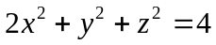在点（1，1，1）处的切平面和法线方程。（12分）

- 设方程：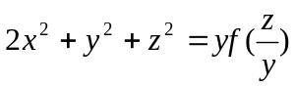，确定函数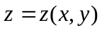，其中对可微，求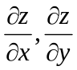。（16分）
二题得分

物理类A5—1
三、求函数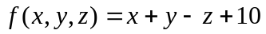在条件：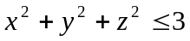下的最大值、最小值。（16分） 草稿区
姓名 学号 院系专业 任课教师

三题得分

四、计算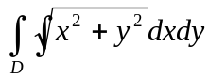，为不等式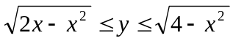所确定的平面区域。（12分）
四题得分

物理类A5—2
五、计算曲面积分（12分）： 草稿区
姓名 学号 院系专业 任课教师

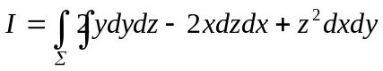，
五题得分
其中为锥面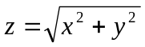在平面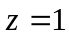及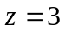之间的里侧。

六、求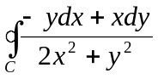，其中：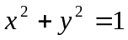，取逆时针方向。（14分）
六题得分

物理类A5—3
七、计算曲面积分： 草稿区
姓名 学号 院系专业 任课教师

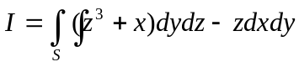
七题得分
其中为抛物面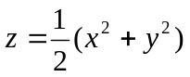介于平面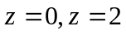之间部分下侧。（12分）

物理类A5—4
八、证：当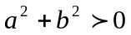，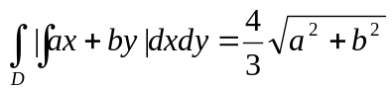，其中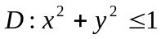。（6分） 草稿区
姓名 学号 院系专业 任课教师

八题得分

物理类A5—5

